LAPORAN PRAKTIKUM
ALGORITMA PEMROGRAMAN 2
MODUL 2 – REVIEW PENGENALAN PEMROGRAMAN


NAMA : Farrel Hanan Kashia Ramadhan
NIM : 109082500074
KELAS : S1IF-13-05

PROGRAM STUDI TEKNIK INFORMATIKA
FAKULTAS INFORMATIKA
TELKOM UNIVERSITY PURWOKERTO
2026
- Dasar Teori
- Struktur Program GO
- Tipe Data dan Intruksi Dasar
- Struktur Kontrol Perulangan
- Struktur Kontrol Percabangan

- Guided
- guided 1
package main

import "fmt"

func main() {
var (
satu, dua, tiga string
)
var temp string

fmt.Print("Masukan input string: ")
fmt.Scanln(&satu)
fmt.Print("Masukan input string: ")
fmt.Scanln(&dua)
fmt.Print("Masukan input string: ")
fmt.Scanln(&tiga)

fmt.Println("Output awal = " + satu + " " + dua + " " + tiga)
temp = satu
satu = dua
dua = tiga
tiga = temp
fmt.Println("Output akhir = " + satu + " " + dua + " " + tiga)
}

Output :
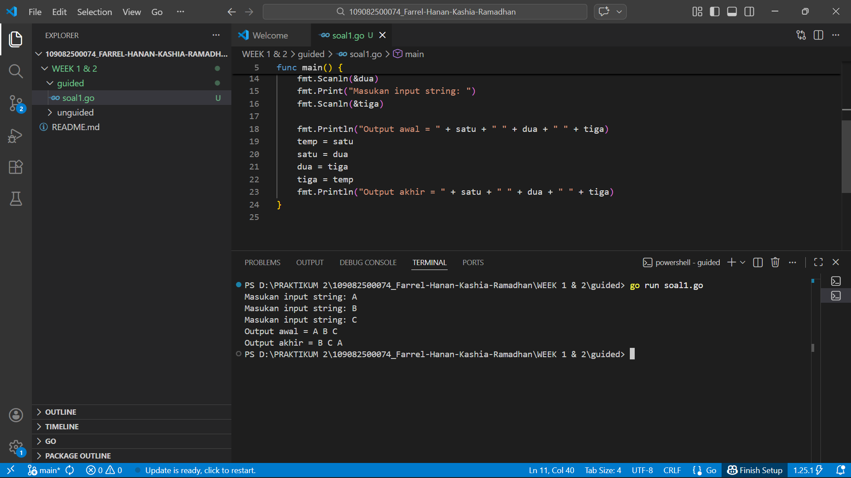

- [judul guided 2]
package main

import "fmt"

func main() {
var angka int
fmt.Print("masukkan angka : ")
fmt.Scan(&angka)

for angka < 10 {
angka++
fmt.Println("angka sekarang", angka)
}
}

Output :
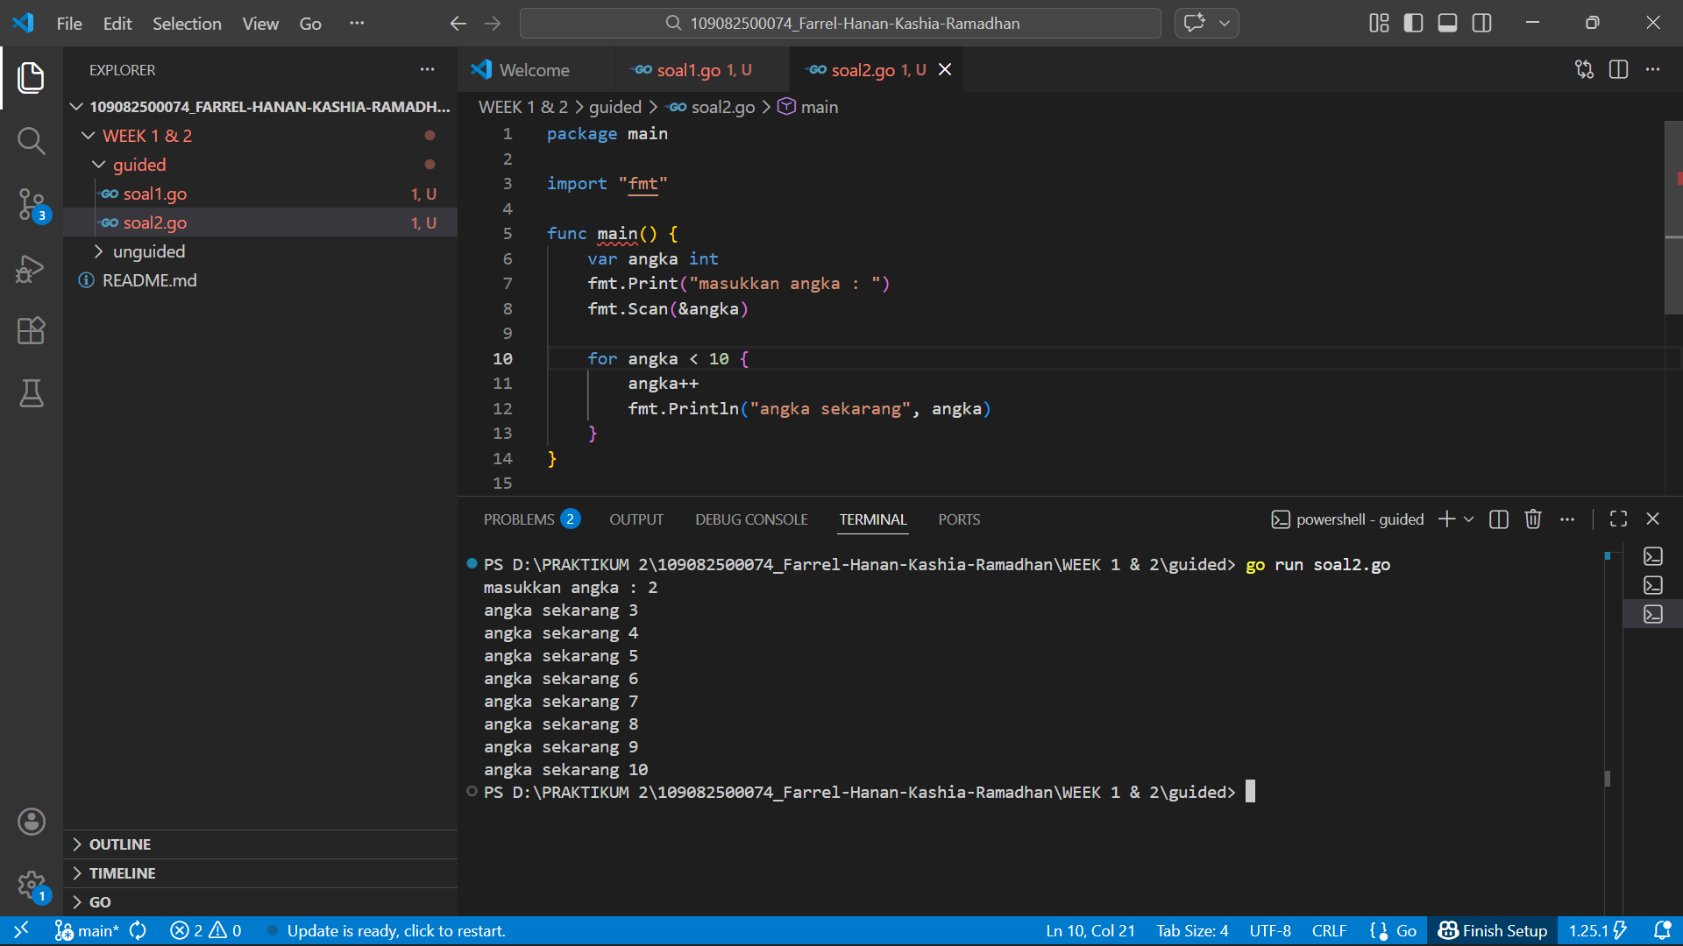

- [judul guided 3]
package main

import "fmt"

func main() {
var pilihan, angka int

fmt.Println("-- MENU --")
fmt.Println("1. cek angka == 10")
fmt.Println("2. cek genap ganjil")
fmt.Print("masukkan pilihan : ")
fmt.Scan(&pilihan)

switch pilihan {
case 1:
fmt.Print("masukkan angka : ")
fmt.Scan(&angka)
if angka == 10 {
fmt.Println("angka adalah 10")
} else {
fmt.Println("angka bukan 10")
}
case 2:
fmt.Print("masukkan angka : ")
fmt.Scan(&angka)
if angka%2 == 0 {
fmt.Println("angka genap")
} else if angka%2 != 0 {
fmt.Println("angka ganjil")
}
default:
fmt.Println("Pilihan tidak valid")
}
}

Output :
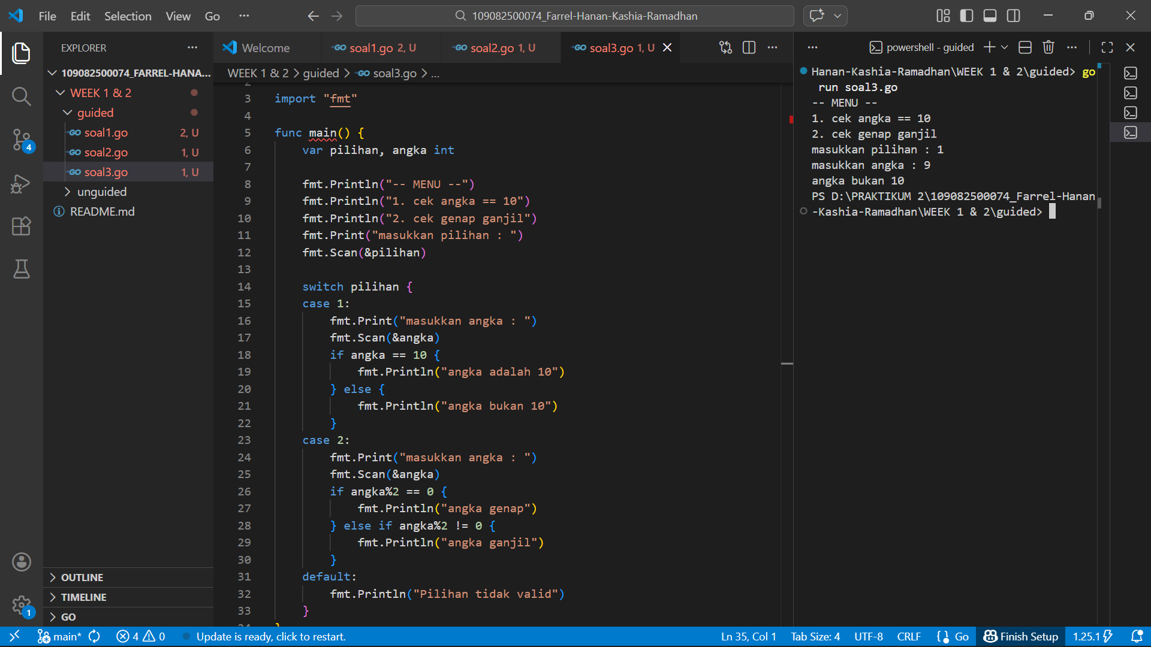

- Unguided
- Soal Unguided 1
Tahun kabisat adalah tahun yang habis dibagi 400 atau habis dibagi 4 tetapi tidak habis dibagi 100. Buatlah sebuah program yang menerima input sebuah bilangan bulat dan memeriksa apakah bilangan tersebut merupakan tahun kabisat (true) atau bukan (false).

Jawaban :
package main

import "fmt"

func main() {
var tahun int

fmt.Print("Tahun : ")
fmt.Scan(&tahun)

if tahun%400 == 0 || (tahun%4 == 0 && tahun%100 != 0) {
fmt.Print("Kabisat : True")
} else {
fmt.Print("Kabisat : False")
}

}

Output :
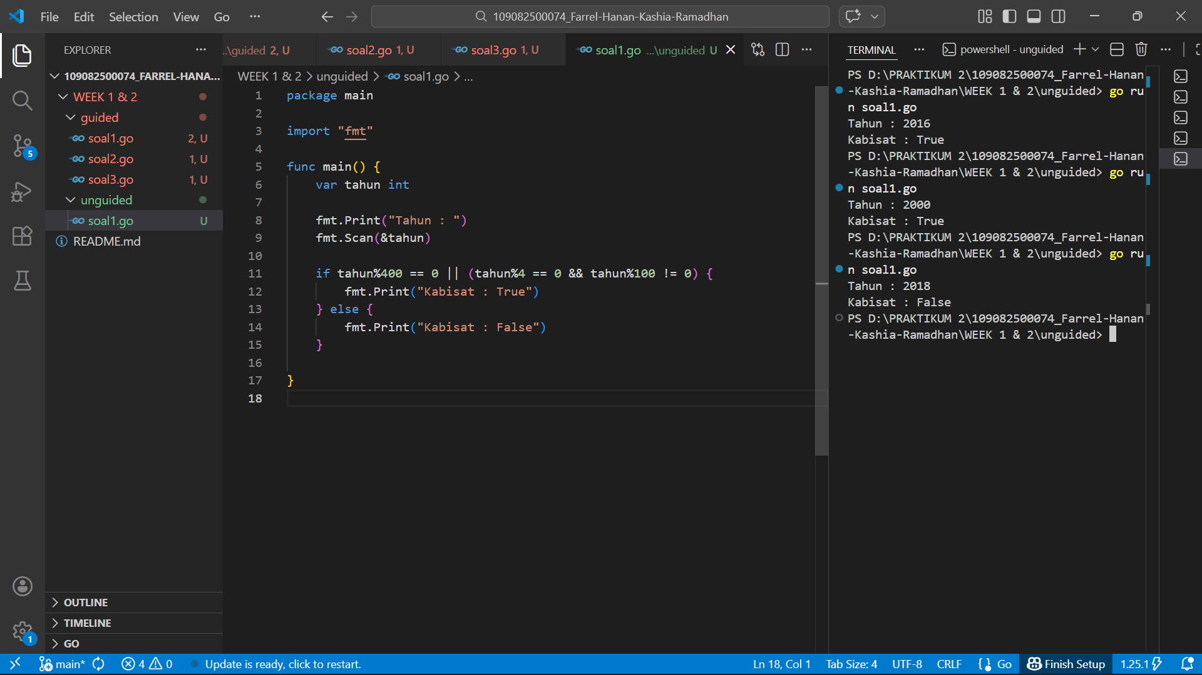

Penjelasan :
Kode Go Lang diatas itu menjelaskan tentang bagaimana cara menghitng tahun yang kabisat (tahun yang habis dibagi 400 atau dibagi 4 namun tidak hahbis dibagi 100) dan tahun yang bukan kabisat (tahun yang tidak habis dibagi 400 dan tidak habis dibagi 4)

- Soal Unguided 2
Siswa kelas IPA di salah satu sekolah menengah atas di Indonesia sedang mengadakan praktikum kimia. Di setiap percobaan akan menggunakan 4 tabung reaksi, yang mana susunan warna cairan di setiap tabung akan menentukan hasil percobaan. Siswa diminta untuk mencatat hasil percobaan tersebut. Percobaan dikatakan berhasil apabila susunan warna zat cair pada gelas 1 hingga gelas 4 secara berturutan adalah ‘merah’, ‘kuning’, ‘hijau’, dan ‘ungu’ selama 5 kali percobaan berulang.

Buatlah sebuah program yang menerima input berupa warna dari ke 4 gelas reaksi sebanyak 5 kali percobaan. Kemudian program akan menampilkan true apabila urutan warna sesuai dengan informasi yang diberikan pada paragraf sebelumnya, dan false untuk urutan warna lainnya.

Jawaban :
package main

import "fmt"

func main() {
var w1, w2, w3, w4 string
berhasil := true

for i := 1; i <= 5; i++ {
fmt.Printf("percobaan %d : ", i)
fmt.Scan(&w1, &w2, &w3, &w4)

if !(w1 == "merah" && w2 == "kuning" && w3 == "hijau" && w4 == "ungu") {
berhasil = false
}
}

fmt.Println("berhasil =", berhasil)
}

Output :
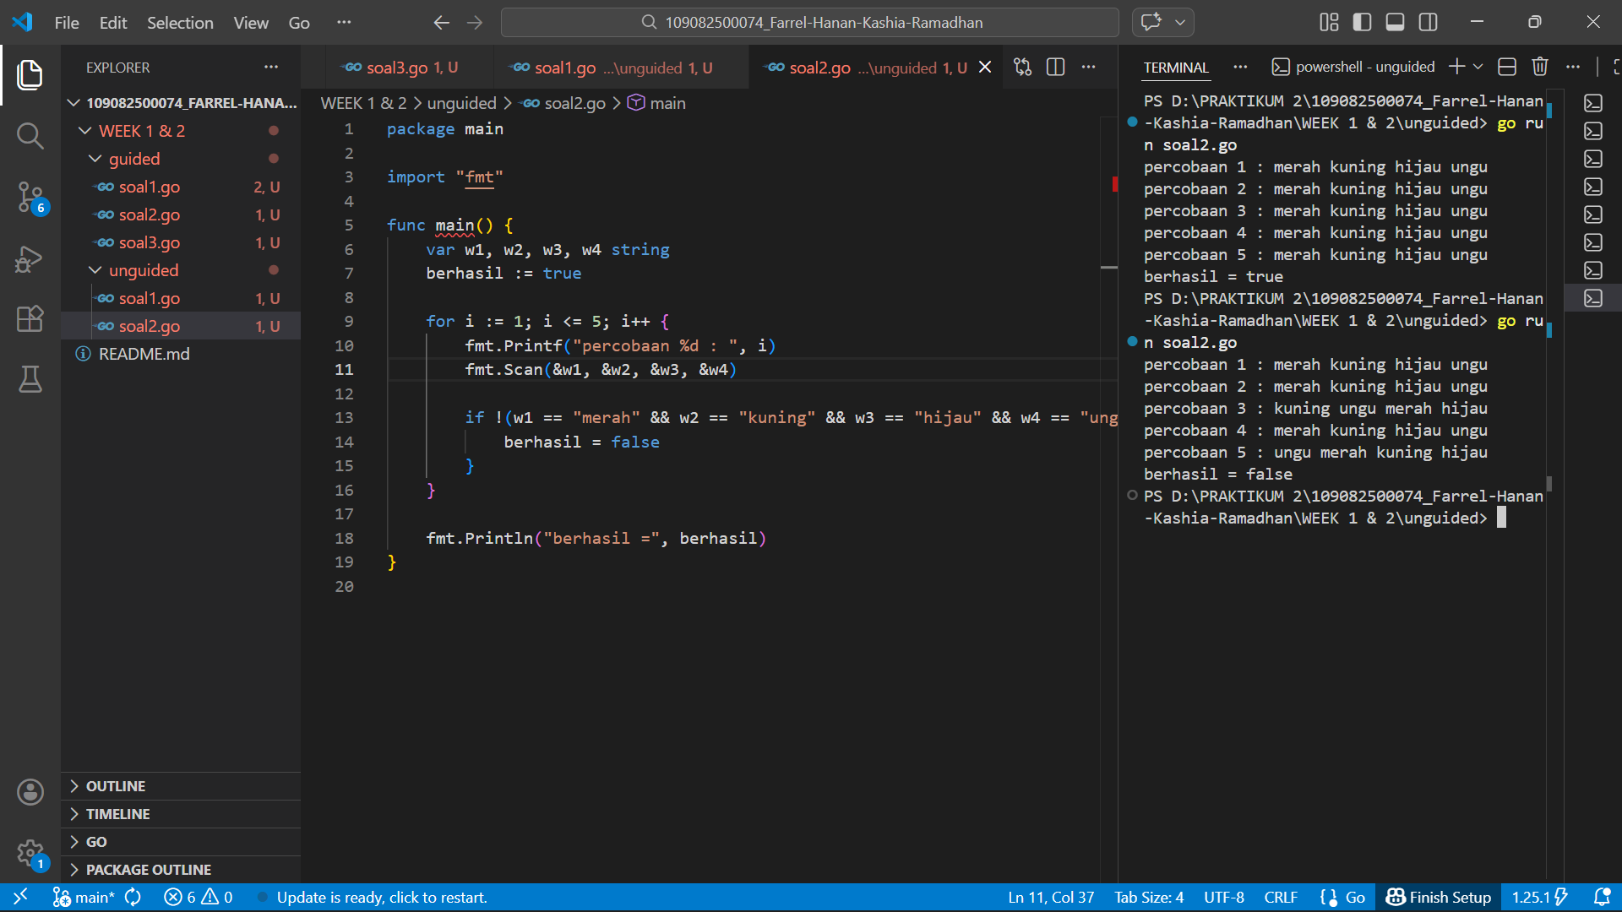

Penjelasan :
Kode Go Lang diatas itu untuk menguji hasil dari memasukkan 4 warna dalam 5 percobaan apakah dalam 5 percobaan tersebut warna nya tetap sama (merah, kuning, hijau, ungu) jika benar maka ‘True’ jika salah ‘False’

- Soal Unguided 3
PT POS membutuhkan aplikasi perhitungan biaya kirim berdasarkan berat parsel. Maka, buatlah program BiayaPos untuk menghitung biaya pengiriman tersebut dengan ketentuan sebagai berikut!

Dari berat parsel (dalam gram), harus dihitung total berat dalam kg dan sisanya (dalam gram). Biaya jasa pengiriman adalah Rp. 10.000,- per kg. Jika sisa berat lebih dari 500 gram, maka tambahan biaya kirim hanya Rp. 5,- per gram saja. Tetapi jika sisa berat kurang dari 500 gram, maka tambahan biaya akan dibebankan sebesar Rp. 15,- per gram. Sisa berat (yang kurang dari 1kg) digratiskan biayanya apabila total berat ternyata lebih dari 10kg.

Buatlah detail perhitungan yang meliputi detail berat, detail biaya, dan total biaya apabila berat parsel yang dikirim adalah 8500 gram, 9250 gram, dan 11750 gram

Jawaban :
package main

import "fmt"

func main() {
var berat int
var kg, sisa int
var biayaKg, biayaSisa, total int

fmt.Print("masukkan total berat (gram): ")
fmt.Scan(&berat)

kg = berat / 1000
sisa = berat % 1000

biayaKg = kg * 10000

if kg > 10 {
biayaSisa = 0
} else if sisa > 500 {
biayaSisa = sisa * 5
} else {
biayaSisa = sisa * 15
}

total = biayaKg + biayaSisa

fmt.Println("\n=== Detail Perhitungan ===")
fmt.Printf("detail berat : %d kg + %d gram\n", kg, sisa)
fmt.Printf("detail biaya : Rp. %d + Rp. %d\n", biayaKg, biayaSisa)
fmt.Printf("total biaya : Rp. %d\n", total)
}

Output :
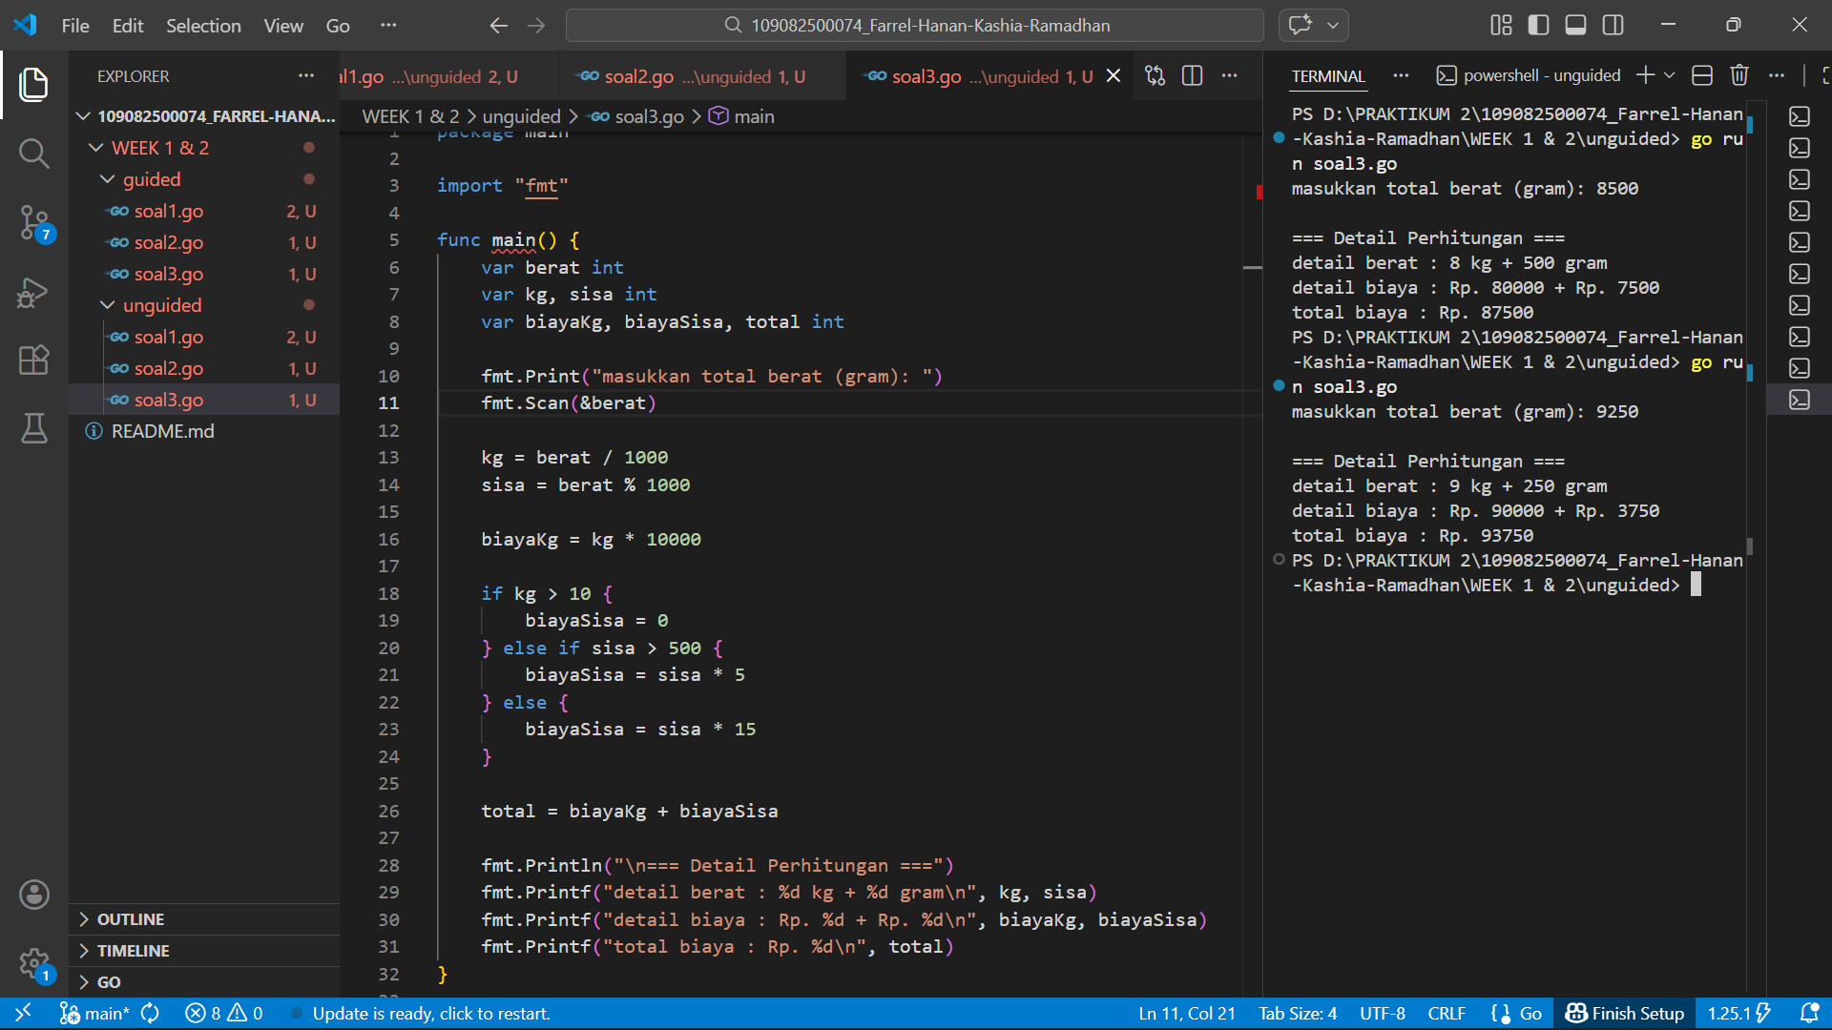

Penjelasan :
Kode Go Lang diatas itu untuk menghitung Total Biaya pengiriman dengan berpusat dari total berat pengemasan. Untuk menghitung total biaya nya kita harus memakai konsep yang sudah diterapkan yaitu:
1. Biaya jasa pengiriman = 10.000 per kg
2. Jika sisa berat (dalam gram) lebih dari 500 gram tambahan biaya = 5 per gram
3. Jika sisa berat (dalam gram) kurang dari 500 gram tambahan biaya = 15 per gram
4. Jika total berat pengiriman lebih dari 10kg maka tambahan biaya dari sisa berat yang ada akan digratiskan

- Kesimpulan
Dari Latihan coding diatas itu hanya mengulang atau mengingatkan saja materi sebelumnya yang sudah lupa, dengan Latihan ini bisa mengingat Kembali materi materi sebelumnya dan bisa memahmi ulang materi yang tidak bisa

